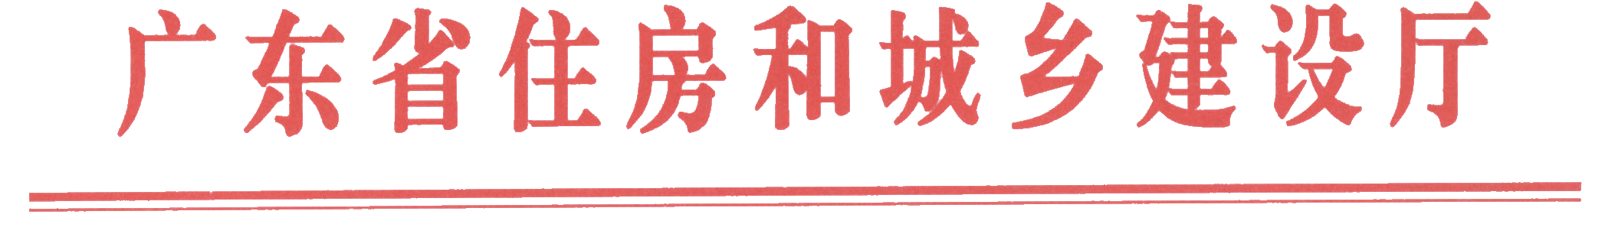
粤建法函〔2013〕884号

广东省住房和城乡建设厅
关于开展建筑节能科技和普法宣传活动的通知

各地级以上市住房城乡建设局（委）、顺德区国土城建和水利局：
为进一步提升我省建筑及相关产业低碳节能技术水平，普及《广东省民用建筑节能条例》相关法规知识，我厅与省科技厅联合于6月15日在广州市天河体育中心开展面向普通民众的建筑节能科技和普法宣传活动（活动方案附后）。请你们积极组织负责建筑节能、法制工作的有关人员以及与建筑节能工作有关的设计、施工、监理人员参加。

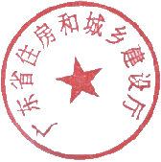

广东省住房和城乡建设厅
2013年6月7日
（联系人：肖送文，电话：020-83133581）

公开方式：主动公开

广东省建筑节能科技和普法宣传活动工作方案

为进一步提升我省建筑及相关产业低碳节能技术水平，促进建筑低碳节能技术在全省建筑工程中的推广应用，普及《广东省民用建筑节能条例》相关法规知识，省科技厅联合省住房城乡建设厅，将于近期举办广东省建筑节能科技和普法宣传活动，具体安排如下：
一、活动安排
活动名称：广东省建筑节能科技和普法宣传活动
活动主题：绿色建筑 低碳生活
活动时间：2013年6月15日（星期六）9:00－12:00
活动地点：天河体育中心西南门广场
活动对象：普通民众
二、参与单位
主办单位：广东省科学技术厅、广东省住房和城乡建设厅
承办单位：广东省科学技术厅团委、广东省科学技术情报研究所、广东省建筑科学研究院、广东省建筑节能协会
协办单位：广州市越秀区粤高科技信息咨询中心
三、活动内容
（一）活动启动仪式
请科技厅、住房城乡建设厅、省司法厅等领导和华南理工大学何镜堂院士出席。
（二）建筑节能科技和普法宣传展板展示
以展板形式展示2012年广东省低碳技术创新与示范重大科技专项、广东省绿色建筑和绿色小区评价标识、建筑节能普法知识宣传等3个类别内容，大约摆放50个展板。
（三）派发建筑节能科技和普法宣传资料
派发《广东省绿色低碳建筑技术与产品目录》宣传小册子；派发建筑节能普法小册子。
（四）建筑节能实物现场展示
划分集中展示区、企业自主展示区。集中展示区以模拟家庭摆设方式统一设计，集中摆放中空内置百叶遮阳窗、微通风机等建筑节能实物产品、设备。企业自主展示区由活动提供固定摊位，由企业自行布置。
（五）互动游戏
拟采用问答游戏方式，在游戏中加入建筑节能知识。
（六）专家、律师现场答疑
安排若干专家、律师，解答市民问题；答疑问题包括建筑节能政策法规、标准规范，产品技术、建筑应用等。
四、活动时间安排
序号 | 时间 | 内容
1 | 9:00－9:30 | 报到
2 | 9:30－9:35 | 领导致辞
3 | 9:35－9:45 | 启动仪式
4 | 9:45－10:45 | 游戏环节
5 | 10:45－12:00 | 自由参观

